1. Usando Amazon Gateway y lambda crear un servicio que reciba un parámetro numérico y retorne el cuadrado del número.
El link del despliegue de la aplicacion es el siguiente: https://9kkazhx7ig.execute-api.us-east-1.amazonaws.com/Beta/?value=1024
Pruebas:
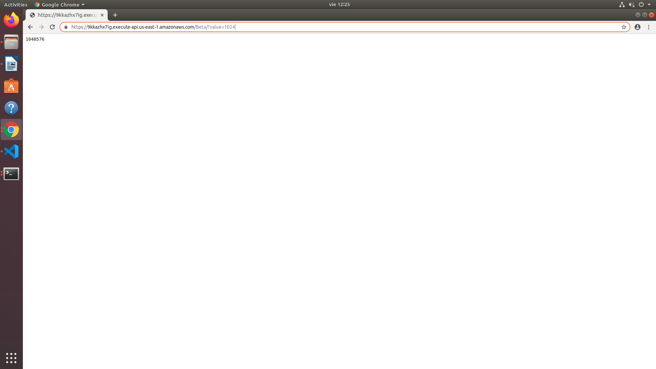
Aca observamos otra prueba calculando el valor de 7:
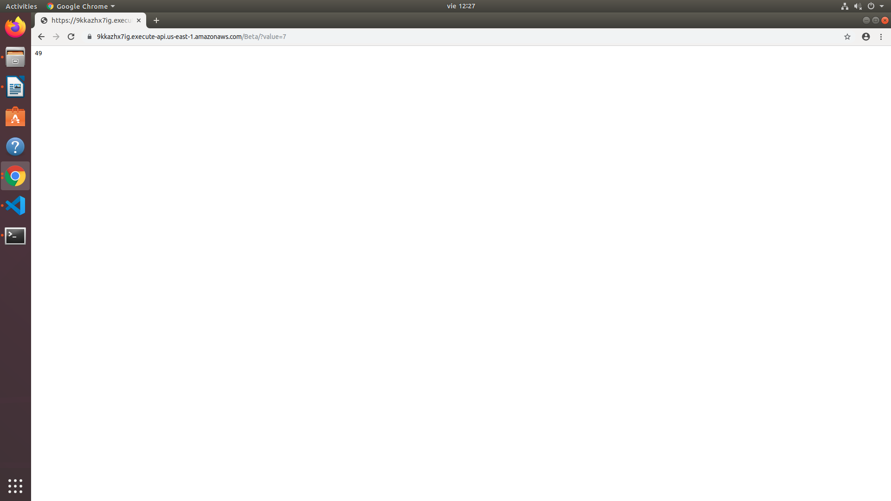
2. Crear una máquina virtual Linux en AWS.
3. Crear una aplicación WEB, usando Spark, Que tenga un formulario que le pida al usuario un número y le regrese el cuadrado del mismo. Esta se debe desplegar en AWS. OJO: La aplicación Web debe usar el servicio de de Amazon GateWay para calcular el valor. Configure la aplicación dentro de un grupo de autoescalabilidad.
4. Probar la aplicación WEB.
5. Entregue el código desarrollado en Github y un reporte de las pruebas.

